Дорогие ребята!
Обязательно соблюдайте правила безопасного поведения на железной дороге!

- Нельзя ходить и играть на железнодорожных путях – можно не заметить поезда и случится беда!
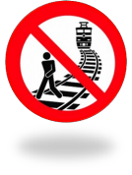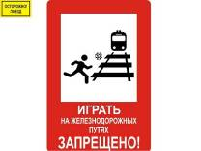

- Ни в коем случае нельзя пролезать под вагонами поезда!
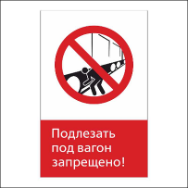
3. Нельзя стоять на краю платформы - это опасно для жизни!
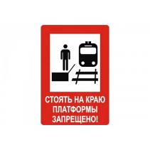

4. Переходить через пути можно только в установленном месте или
по мосту!
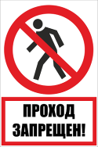

Правила запомнил –
в тайне не держи
Всем друзьям, знакомым,
Знаешь - расскажи!

Помните! Железная
дорога- зона повышенной опасности!

Загадки:

Друг за дружкой в ряд
Как друзья они стоят.
Ждут команды: «Ту-у-у!»
И поедут в путь. (Вагоны)
***
Это что стоит на рельсах,
Никуда с них не сойдёт
И вагонов штук пятнадцать
За собою поведёт? (локомотив)
***
Что за дяденька идёт?
Он в красивой форме.
Этот дядя поведёт
Поезд от платформы. (Машинист)
***
Эта женщина в вагоне,
Как хозяйка в доме:
И в купе тебя проводит,
И чайком напоит. (Проводница)

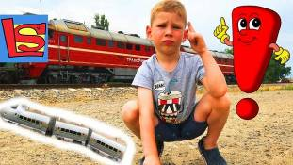

МБОУ ТР Скворцовская СОШ

2023 год

Памятка для детей

